занятиями, требующими интенсивных умственных усилий от ребёнка. Это такие упражнения как «Заземлитель», «Качание головой», упражнение на саморегуляцию - «Ленивые восьмёрки», «Симметричные рисунки»;

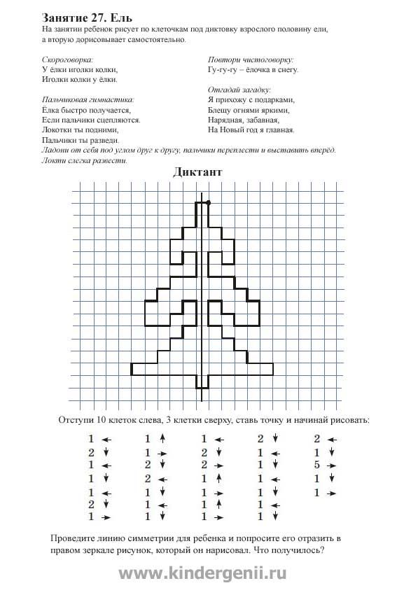- упражнения по специальным наглядным материалам. К ним относятся **упражнения на сравнение** – «Найди одинаковое», «Найди отличия», «Найди ошибку»; **работа по образцу -** «Скопируй как у меня», «Повтори образец», «Графический диктант»;

- **упражнения, связанные с анализом и расчленением** –

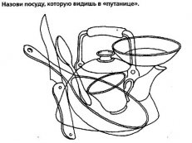«Путаница», «Наложенные друг на друга фигуры» (не более 5 фигур), «Посчитай и назови» (фигуры из сочетания геометрических фигур);

- рефлексия (можно использовать разноцветные сигнальные карточки: листочки, снежинки, цветочки, светофорики и т.д.);

- самоконтроль – умение сличать свою работу с образцом и делать выводы (обнаруживать ошибки или убеждаться в правильности выполнения задания).

Эффективнее самоконтроль формируется в играх с правилами. Например, упражнения «Сделай так же», «Сохрани слово в секрете» и т.п.).

**Педагог-психолог рекомендует…**



**Как развивать волевые качества у ребёнка?**

**Произвольность** – это умение ребёнка управлять своим поведением, умение организовывать свою работу.

**Признаками произвольного поведения** являются:

1. настойчивость и самостоятельность в достижении цели;

2. волевые усилия;

3. соблюдение правил и норм;

4. способность действовать по инструкции.

Почему важно знать и изучать произвольность? Произвольность – это важнейшая способность, необходимая ребёнку для обучения в школе.

Зачатки произвольного поведения начинают формироваться с **4,5 – 5 лет**, т.е. со второй половины средней группы. Самый благоприятный период для формирования произвольности является возраст **6-7 лет**, т.е. старшая и подготовительная к школе группы.

**На развитие произвольности влияет:**

- тип нервной системы ребёнка (например, у меланхоликов процесс формирования произвольности длительный, но сформированная произвольность более качественная и глубокая);

- становление самоконтроля (для становления самоконтроля важно формировать самостоятельность в раннем возрасте (1-3г.г.));

- развитие воли (т.е. насколько у ребёнка сформированы устойчивые и осознанные желания и мотивы поведения);

- рефлексия – способность осознавать и проанализировать свои решения и спланировать в соответствии с анализом свою деятельность;

- степень усвоения моральных норм: насколько богат у ребёнка опыт проживания ситуаций, требующих морального выбора.

**Как же формировать произвольность поведения?:**

*Младший дошкольный возраст:*

- игры на развитие самостоятельности (мелкие трудовые поручения – у ребёнка должны быть свои маленькие обязанности, например, убрать за собой игрушки, подмести пол, полить цветы и т.д.);

- упражнения на развитие речи;

- упражнения, связанные с движениями (физкультминутки)

*Средний дошкольный возраст:*

- игры на развитие самостоятельности (трудовые поручения, сервировка стола, дежурство в уголке природы );

- упражнения на развитие речи;

- упражнения, связанные с движениями (физкультминутки);

- ролевые игры;

- вербальные упражнения («Угадай, кто это?», «Повтори за мной»)

*Старший дошкольный возраст 5-7 лет:*

- **игры на развитие речи;**

- **игры на развитие самостоятельности** (трудовые поручения, ручной труд, сервировка стола, дежурство в уголке природы);

- **игры с правилами;**

**- вербальные упражнения:** «Азбука слов», «Запомни и дополни», «Составь предложение по 1, 2, 3 названным словам», «Запрещённые слова» («Да – нет»);

- **упражнения, связанные с движениями:** «мозговая гимнастика». Её рекомендуется использовать при появлении признаков переутомления детей на занятиях, либо перед